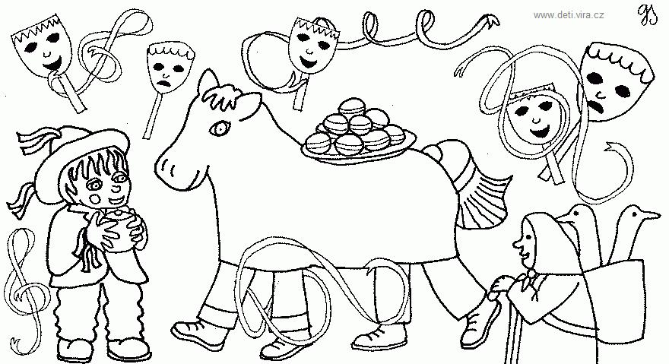
2. B TÝDENNÍ PLÁN

23. týden (12. 2. – 16. 2. 2018)

JMÉNO: …………………………………………
 | CO SE BUDEME UČIT? | JAK SE MI DAŘÍ? | Sebehodnocení  Hodnocení rodičů
ČESKÝ JAZYK | - Učebnice str. 59 - 60  Psaní i, í/y, ý po měkkých a tvrdých souhláskách.  PS str. 44 – 47 | Určím tvrdé souhlásky ve slovech a vím, že se po nich píše y, ý.  Určím měkké souhlásky ve slovech a vím, že se po nich píše i, í.
ČTENÍ, PSANÍ | - Čítanka str. 86 – 89  - Písanka str. 33, 35 | Rozumím čtenému textu.  Při psaní správně sedím a držím pero.
MATEMATIKA | - Matematika 2 str. 26 - 28 | Dokáži projít výstavištěm.  Dokáži vytvořit střih pokojíku a vybrat správný střih pro pokojík.
PRVOUKA | - Česká republika  Praha  str. 42 – 43  projekt Česká republika | Vyjmenuji 3 informace o České republice a vím, jaké je naše hlavní město.  Při práci na projektu dokáži pracovat ve skupině, jsem jejím platným členem.

